Приложение

Информационная кампания (акция) «Расскажи о своем роднике»

Цель кампании является вовлечение общественности в процесс исследования, благоустройства и охраны водных объектов малой родины с привлечением общественных объединений, детей и молодежи, местных жителей.

Для решения поставленной цели предлагается всем заинтересованным принять участие в работе по выявлению, обследованию и защите родников.
- В рамках акции ее участники могут рассказать об одном из родников посредством видео- и фоторепортажей, СМИ (телевидение, радио, газеты, журналы, информационные ресурсы в сети интернет, социальные сети с хештегом #родникибеларуси).
- Итоги информационной кампании «Расскажи о своем роднике» будут подведены в августе 2025 г. в рамках Международной специализированной экологической выставки «ECOLOGY EXPO – 2025» в г. Минске.

В рамках информационной кампании (акции) «Расскажи о своем роднике» РУП «ЦНИИКИВР» проводит конкурс на лучшие работы по инвентаризации родников Малой Родины.

Срок проведения конкурса: 5 июня 2025 г. – 10 августа 2025 г.

К участию в конкурсе приглашаются все желающие (местные жители, школьники, педагоги, молодежные и общественные организации). Конкурс проходит в формате on-line участия (работы должны быть отправлены на электронную почту – mail@cricuwr.by).

Участие в конкурсе предусматривает:
- проведение обследования родника (самостоятельно либо совместно с представителем районной инспекции природных ресурсов и охраны окружающей среды);
- сбор необходимой информации о роднике согласно требованиям организатора конкурса (требования см. ниже);
- отправка работы организатору конкурса на электронную почту (mail@cricuwr.by).

Присланные материалы обязательно должны включать:

- контактную информацию участника (ФИО, контактный номер телефона, адрес электронной почты, адрес для переписки);
- описание местоположения родника (область, район, ближайший населенный пункт);
- фотографии родника (3 фото с разных ракурсов в формате JPG / JPEG (RAW и TIFF форматы не принимаются);
- географические координаты местоположения (можно использовать мобильный телефон);
- дебит родника (литры/секунду, допускается измерение без применения специализированного оборудования);
- описание актуального состояния родника (природный, обустроен, благоустроен, замусорен).
Победитель конкурса будет определен по наибольшему количеству обследованных родников, при этом особо учитывается количество впервые обнаруженных (сведения о которых не представлены в разделе «Реестр поверхностных водных объектов Республики Беларусь» государственного водного кадастра, http://195.50.7.216:8081/watres/request/ ) и обследованных родников.

Среди присланных работ организатором конкурса также будут отобраны 10 лучших фотографий родников и включены в обновленную иллюстрированную публикацию «Родники Беларуси» с обязательным указанием автора фотографии.

Победитель и призеры конкурса будут награждены ценными и памятными подарками

Для педагогов и школьников, молодежных и общественных организаций, принявших участие в конкурсе, предусмотрены благодарственные письма в адрес администрации учебного заведения, общественной организации.

Для определения и записи географических координат родника можно воспользоваться приложением Google карты. Приложение Google карты загружено автоматически на мобильных устройствах. Если данное приложение отсутствует на мобильном телефоне или планшете, его можно бесплатно скачать и установить из Play Маркет.

Для определения точных реальных географических координат родника с использованием Google карт необходимо:
- открыть приложение Google карты на своем мобильном устройстве (телефоне или планшете).
- включить текущее местоположение. При этом ваше текущее местоположение показано на экране перемещающимся круглым значком синего цвета (См. рис.)
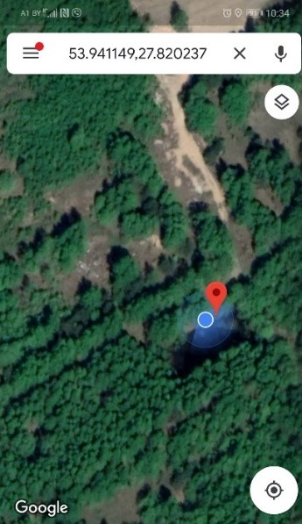
- в приложении Google карты нажать на круглый синий курсор (вашего местоположения) и удержать 2-3 секунды. В строке поиска в верней части экрана появятся географические координаты вашего местоположения. Запишите их.

Дебит родника (л/с) – это количество воды (ее объем), свободно вытекающее из родника за единицу времени (в литрах за 1 секунду). Для определения дебита родника в условиях полевого выезда можно воспользоваться мерной ёмкостью для воды с известным объемом в литрах (мерный стакан и др.) и секундомером (на вашем мобильном устройстве). Рассчитывается в случае наличия течения воды.

Для этого необходимо зафиксировать время в секундах заполнения емкости известного объема, после чего путем деления объема в литрах на количество секунд заполнения, получить расход в литрах за 1 секунду.

Пример оформления работы по исследуемому роднику:
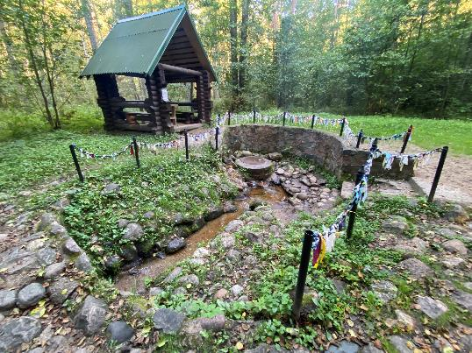 | род. Окменица  н.п. Черешники, Браславский район;  координаты 55.714165 27.005301;  дебит – 0,4 л/сек;  благоустроен.
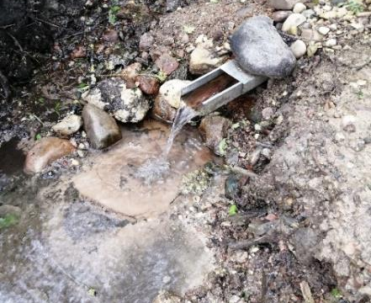 | род. Сорочинская  н.п. Сорочино, Ушачский район;  координаты 55.199246 28.772182;  дебит – 0,2 л/сек;  обустроен.
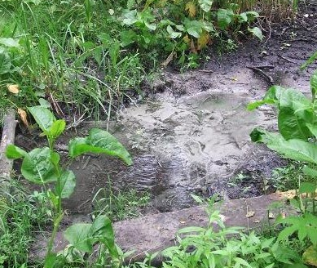 | род. Лазенки  н.п. Пузава, Браславский район;  координаты 55.38269 26.56281;  дебит – 0,2 л/сек;  природный.

Расскажите о своем роднике!

